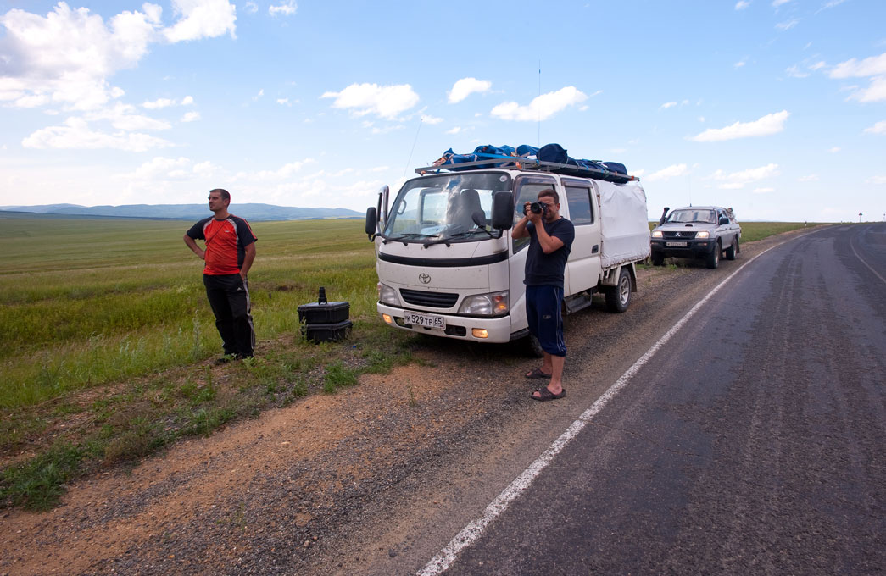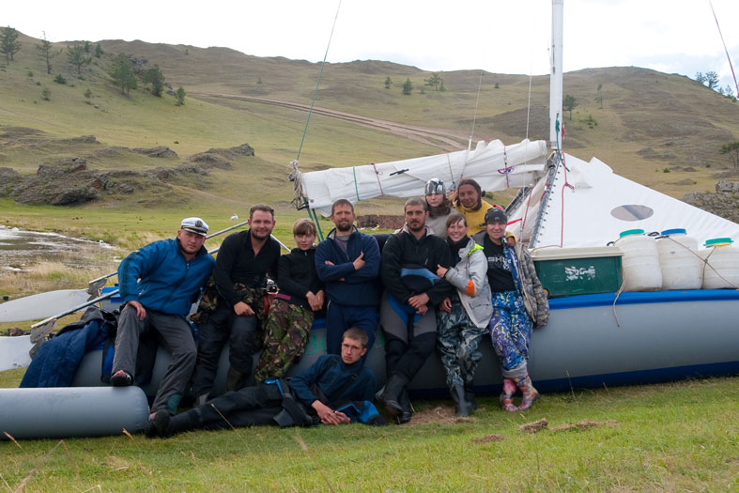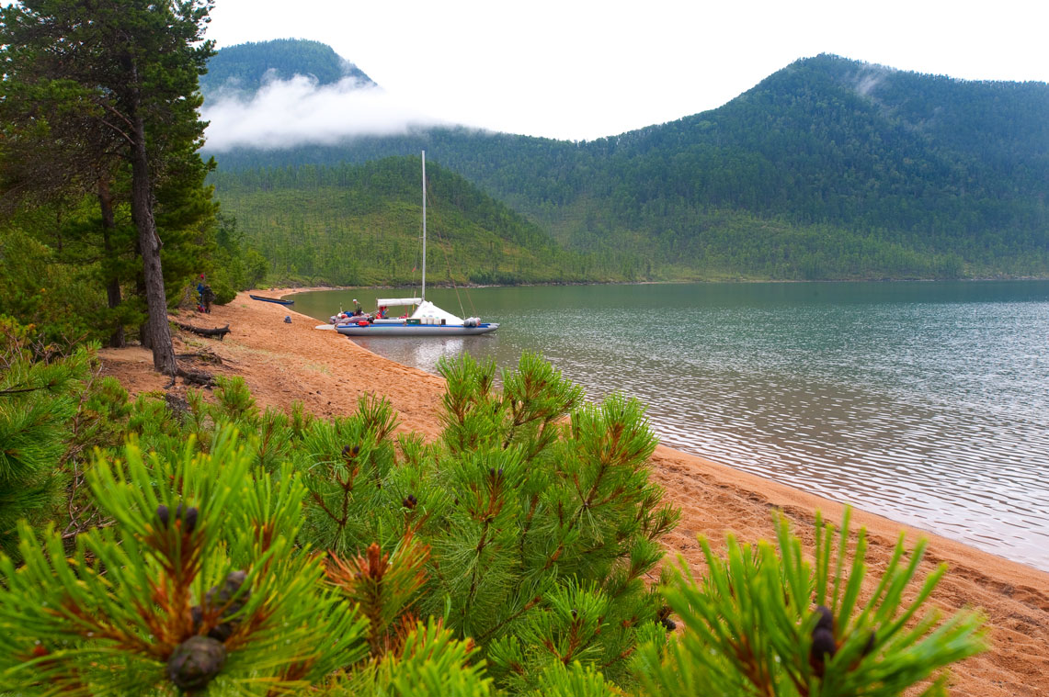
ПОЕЗДКА НА БАЙКАЛ. «Через всю Россию, с острова Сахалин...»
Каждое лето Клуб «Бумеранг» проводит на воде, а точнее в морских экспедициях. Все началось еще в 2004, когда одному бравому парню стукнуло в голову, что многие места на Сахалине невозможно посетить, двигая только своими ногами, что есть столько недоступных и восхитительных мест, до которых можно добраться только с воды. И вот в 2004 он решил купить Клуб «Бумеранг» моторную лодку «Стриж». Кстати для справки: Клуб «Бумеранг» – это туристско-экологический клуб для детей и молодежи. Первая морская экспедиция была по югу острова Сахалин: с п.Перепутье до п. Кирилово и с м. Свободный до п. Новиково.
Итак, 2010 год – мы стали опытнее, взрослее и жаждущие чего-то большего. Тем более, что в клубе появился огромный парусный катамаран, вмещающий около 10 человек с их боевыми припасами. За 6 лет экспедиций мы обошли вокруг всего острова Сахалин, и теперь нам хотелось покорить неизведанные нами места. В течение года нас посещало несколько мыслей нашего будущего направления: отправиться на Курильские острова и пройтись под парусом вокруг хотя бы нескольких островов, либо пройтись по самому красивому и глубокому озеру нашей планеты – Байкалу. Выбор был оооочень сложный! Однако, посовещавшись, мы решили, что Курилы мы всегда успеем увидеть, а Байкал – это мечта любого туриста, поэтому мы двинули на материк. Однозначно, мы решили передвигаться до конечного пункта назначения на наших железных конях. Путешествие на машинах на большое расстояние было для нас в новинку, что требовало тщательной подготовки. Состав группы был из 10 человек, среди которых было 5 девушек и 5 парней. Идеальный союз ☺.
Изменения наших планов начались еще до начала пути, когда на собрании мы решили выезжать из города ближе к обеду. Все изменил поздний, почти ночной, телефонный звонок, который дал понять, что мы выезжаем в 6-00 утра 16 июля 2010 г. в г Холмск на паром «Холмск-Ванино». В 10 утра нам надо было быть в г. Холмск для оформления машин. Для передвижения по нашей матушке России с ее неизвестными и непредсказуемыми дорогами мы выбрали Мицубиси Эль 200 (фермерское авто) и Тойота Тойоайс (наш миленький грузовичок). Все планы на вечер рухнули в одночасье, т.к. пришлось собирать свое шматье на 1,5 месяца.
Документы оформили, еще оставалось 1,5 часа до посадки на паром. Ничего не предвещало опасности, ничего не угрожало началу нашего пути. Но как показывает практика, русский человек не может жить без приключений на ж…, без адреналина в крови: за час до парома выясняется, что одна молодая особа по имени Евгения (дочь нашего руководителя Вячеслава Козлова) забыла ПАСПОРТ. К тому же, среди нас было несколько трудяжек, которые в день отъезда даже работали и решили подъехать к самому выходу парома из порта. Мы в срочном порядке позвонили им и обрадовали этой прекрасной новостью. Они уже направлялись на машине в сторону Холмска, за рулем которой была женщина с огромным водительским стажем (мама Вячеслава Козлова), которая со скоростью звука отвезла их снова в Южный, а потом опять в Холмск. Народ на вокзале начал волноваться, т.к. объявили посадку, а наших все не было и не было. Потихоньку начала охватывать паника и полезли дурацкие мысли: «Может мы уже никуда не поедем?» Напряжению не было предела. Благо все обошлось в последние секунды перед отходом парома из порта. Будто вся жизнь перед глазами пролетела!
И вот мы все вместе, пьем чай на палубе огромного механизма и травим анекдоты, как будто ничего и не было 5 мин. назад. Поместили нас в 8-ми местную каюту. Как говорится в тесноте, да не в обиде. Один парень (Егорка) оказался в соседней такой же восьмиместке, а еще один озорной парнишка ждал нас в Иркутске (он улетел раньше). Паром шел тихо, словно шпион, крадущийся во тьме. Ночь прошла спокойно, без происшествий. Вот оно долгожданное утро, вот он заветный материк, который даже не подозревает, что совсем скоро мы поедем по его запыленным, местами грунтовыми, дорогам. К сожалению, наши машины для комфортного путешествия были рассчитаны на 6-х человек вместе с грузом в 500 кг. Поэтому троих девчонок (Ксюшу, Таню и Аню) ждало увлекательное пятидневное железнодорожное приключение до г. Иркутск. Дорога на машинах заняла 4,5 дня, было много интересных моментов: порция шашлыка 450 г. за 175 руб. (лучше не думать о том, какого мясо происхождения ☺), мыться приходилось в ледяных реках и ручейках (в общем, где придется), местами нас атаковали оводы размером с маленькую лошадь, по вечерам - фильмы. У девчонок было тоже масса впечатлений: пьяный проводник, который частенько заглядывал, чтобы попить с ними чайку; 2 соседних вагона были наполнены детьми, возвращавшимися с детского лагеря «Океан», которые бегали по всему поезду и пели на каждой станции. А больше всего нам запомнился общий вагон, сделанный из СВ-вагона – в одном купе сидело по 8 человек, в проходе толпились китайцы, пенсионеры, и… в вагоне не открывались окна, а на улице стояла офигенная жара! Это напоминало междугородний автобус в 90-е годы.
21 июля весь состав нашей экспедиции встретился в Иркутске на базе МЧС – п. Никола. Это была неожиданная встреча – БАЗА была просто огромной. На огороженной территории располагались как административные здания, так 2-х этажные комфортные коттеджи, два огромных надувных купола – один с тренировочным бассейном для водолазов, другой со спортивным комплексом, где располагались баскетбольные и волейбольные площадки. Т.к. база находится в истоке Ангары, то у причала стоят красивые катера и суда – целый флот. Вокруг все идеально чисто – даже не верится, что такое бывает! Везет же кому-то! Но МЧСовцы открыли нам великую тайну – просто сюда частенько Дмитрий Анатольевич с Владимиром Владимировичем приезжают – и этим все сказано!
Мы решили расположиться на берегу Ангары, где стояла милая беседка с уже готовым костровищем. Под ногами зеленела трава, рядом тек прохладный ручей, что еже туристу надо?! Ах, да, еще надо, чтобы было место, где помыться. Этот вопрос мы решили быстро – ребята из мастерских радостно согласились нам предоставить свой супер-душ с музыкальным сопровождением и гидромассажем. Сибирские МЧСовцы небедно живут!
Сидя чудесным вечером у костра и наблюдая за закатом солнца, мы слышали вдалеке громовые раскаты. Это было необычно и интересно. Никто и подумать не мог, что надвигающаяся гроза двинется в нашу сторону. Это было так внезапно, что весь накрытый стол сдуло за 1 секунду. Налетел шквальный ветер с ливневым дождем. Мы в быстром темпе начали собирать все, что плохо лежало. Палатки тоже начало сносить. Все стали прятаться по машинам. И вот прекрасная картина: две молодых особы, шагая не спеша, с чалмой на голове из полотенца (они только что из душа) направлялись прямо к нам. К их сожалению, в машину они не поместились, и им пришлось вместе с 3-мя парнями собирать остальные вещи. Первая партия людей уже грелась на базе МЧС, пока остальные мокли под дождем. На базу они приехали, промокшие до трусов. Хорошо, что на базе есть сушильная комната, которая нас и спасла. Эту ночь мы все провели в учебном классе административного здания (мастерской). Т.к. один спальник остался в рюкзаке в лагере, то пришлось соединить 2 спальника вместе и класть 3-х девчонок в один мешок. ИМ было жутко неудобно, как потом оказалось. И пол был как никогда жесткий. Короче, кое-как, но мы пережили эту ночь.
На следующий день планы были таковы – закупить продукты на первую часть похода и произвести мелкий ремонт машин, а также собрать парусный катамаран и лодку. Затянулось все дня на 3, т.к. некоторые запчасти от катамарана исчезли невероятным образом, пришлось мотаться в Иркутск и покупать детали.
И так 24 июля наступил тот самый долгожданный день выхода на воду (1-ый активный день экспедиции). Погода была так себе – пасмурно, шел мелкий противный дождь. Может оно и к лучшему, говорят, уезжать в дождь – это хорошая примета. Настя и Ваня пошли на лодке, остальные сели на парусник. По нашей клубной традиции нам не удалось перед отчаливанием слопать арбуз, он испортился. Как грустно! Поэтому задачей №1 была покупка в первом населенном пункте ( а это была Листвянка) арбуза и хлеба. Первое, что нам встретилось при выходе с Ангары в Байкал, Шаман-камень. Много легенд связано с этим персонажем. Мы сделали круг почета и рванули в Листвянку. На берегу стояло несколько прогулочных катеров и огромный Отель «Маяк» с европейским уровнем обслуживания (это мы решили с Никитой по внешнему виду отеля). Он просто шикарен! По узкой улице ходили люди, и так было забавно наблюдать, как все вокруг одеты в легкие майки, шорты и мы среди них – в теплых зимних куртках, в болотниках до груди и в сухих неопреновых костюмах. Такой диссонанс. Не знаю, что люди о нас думали, но нам было на все ПО ФИГУ!!! Наша цель – купить арбуз, хлеб, зажигалки, и может быть, М&M’s и уйти снова в море! Мы так и сделали, Листвянка закончилась, и начались «почти дикие» побережья. По воде шли до обеда. Перекусили и снова в путь. Проплыв около четырех часов, стали искать место на ночлег. Место должно было быть безлюдным, безветренным и тихой гаванью, так чтобы можно было катамаран оставить на воде, и не тащить его на берег. Долго мы искали такое место, но как не старались, время поджимало, и остановились на не совсем удачном месте. Катамаран дружной компанией затащили на берег. Мимо проезжало несколько машин, и нам с «большим удовольствием» приходилось двигать парусник дальше на берег. Приготовили прекрасный ужин: любимая гречка с тущенной говядиной, попили чаю и легли спать по палаткам.
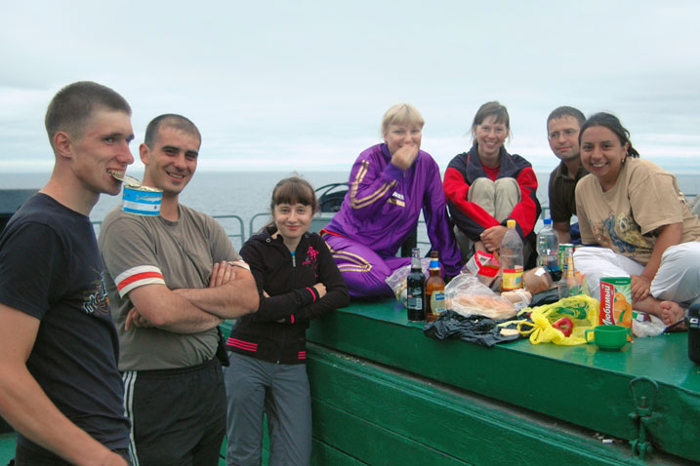
Подъем в 7 00 утра. Позавтракав молочной рисовой кашей, мы двинулись снова в путь. Три человека отправилось на лодке, остальные на катамаране. Проезжали очень красивые места, фотографировали, снимали на видео. Толком на парусе мы не смогли идти, так как ветер был «против» нас. Мы завели своего железного друга и весело отправились покорять Байкал. К вечеру лодка отправилась искать место на ночлег, а парусник не спеша шел за ней. Остановились на прекрасной поляне, место очень хорошее, за исключением, что на ней паслись коровы. Их то отогнали, а коровьи «штучки» остались на зеленой траве. Неподалеку от нас стояла палатка с молодой парой (скорее всего у них был медовый месяц), которые жили там около недели, они привезли с собой кошку и собачку (кошка явно у них убежала, и молодажоны полвечера искали ее). В этот вечер решили сделать банный день, поставили баньку, нарубили много дров, так что осталось другим туристам. Принимая баню, решили окунуться в водах Байкала. Вода оказалась жутко холодной, так что второй прыжок в воду совершали самый «жаркие» ребята. У нас была идея еще подоить корову, но после долгих обсуждений, кто же ее подержит, эта мысль сразу улетучилась-). Ночь была очень теплой, небо звездное, так что некоторые ребята отправились спать на катамаран.
Снова новый день и доброе утро. Подняли паруса, отправились по спокойному озеру. Проходили мимо удивительных мест, а особенно нам запомнился поселок Бугульдейка (следовательно нашлась тема, для обсуждения: кто же там живет. Было много разных версий, остановились на двух: бугульдейцы и бугульданяне). Ближе к обеду озеро «превратилось» в море, т.е. начались волнения, какие на своих (сахалинских) озерах мы не видели. В этот момент ты даже и не думаешь, что это озеро, а назвать так «язык не поворачивается». Это море, море. Волнения усиливались, двум девушкам на судне стало не хорошо, началась «морская болезнь», или как, шутя назвали парни начали подкармливать омуля-))). Приняли решение причалиться в ближайшей подходящей бухте. К счастью нам попалась такая бухта, а главное замечательное место, где уже на поляне стояли стол, с двумя лавочками. В этой бухте мы решили переждать шторм, до завтрашнего утра, тем более погода была солнечная, так что можно было позагорать. Бухта находилась между небольшими скалами, с которых можно было увидеть соседние бухты и огромное озеро. Позже несколько ребят, а точнее пятеро, отправились на эти скалы. Вид с них просто восхитительный!!! Словами не передать. Осмотрев все вокруг, стали спускаться, один парень решил еще что то сфотографировать и немного задержался. Спустился он с огромными эмоциями, оказывается перед ним с скалы на скалу проскакало животное. Долго обсуждая между маралом и кабаргой, пришли к выводу, что это была кабарга. Вечером поужинав, устроили просмотр кинофильма на ноутбуке. Просмотрели легкую романтическую комедию «500 дней лета». Фильм оказался не очень интересным, но все же до конца фильма досидели все.
27.07.2010. Утро началось с манной каши. Погода стояла отличной для выхода в море, а точнее в озера. Поставили паруса, но не прошло и 15 минут, как ветер успокоился. И снова железный друг не подвел!!! Вдоль берега в основном одни скалы, деревьев почти не было, а хорошие места были заполнены палатками с туристами. Но стало вечереть , деваться некуда, выбрали не совсем хорошее место на берегу. С одной стороны стояли отдыхающие на машинах, и несколькими палатками, а с другой – маленькая палатка, в который был пожилой человек, художник и турист из Ангарска – Ченига Владислав. Поставили палатки на камнях, но с дровами было туго. В распадке стояло деревьев десять, и мы оправились в поисках сушин. К счастью, дрова мы нашли, и для приготовления пищи было более, чем достаточно. На ужин приготовили макароны с тушенкой и сделали оладушки. После ужина к вечернему нашему костру присоединился Владислав. Он много рассказал о своей жизни, а главное что по Байкалу не первый год ходит на самодельной байдарке. Рассказал, что давал в интернете объявление, что ищет себе компанию своего возраста, для совместного путешествия, но никто не отозвался. Владислав сказал главные слова (которые очень затронули меня), что боится одиночества, и что если что случиться помощи неоткуда ждать. Оказалось, Владислав очень хорошо играл на гитаре. Так что мы дружно пели песенки вокруг костра, и не думали о плохом.
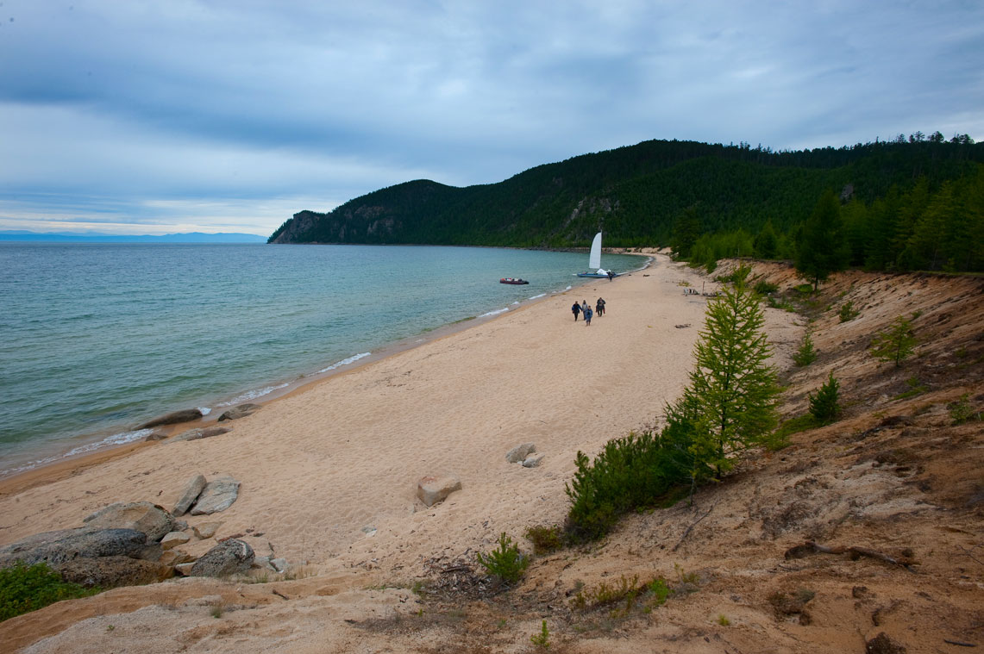
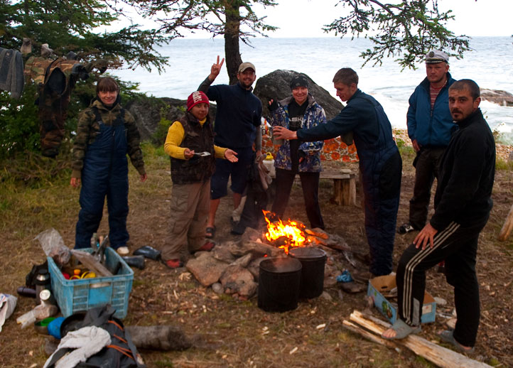
Следующее утро. Немногим удалось увидеть самодельную байдарку, так как Владислав уплыл, когда проснулись только дежурные. Пожелали ему счастливого пути, и, уверены, что он прошел свой маршрут без происшествий. Этот день был очень важен для нас. Курс мы держали на остров Ольхон, о котором много пишут и сложено множество легенд. Прошли Ольхонские ворота с одной стороны материк с другой остров. Остров нам не показался удивительным: голый и без деревьев. Мы заехали на материк в поселок Сах-Юрта. От этого поселка ходит паром на остров Ольхон, перевозящий туристов и их машины. В Сах-Юрте мы докупили продуктов. Топливо купить не удалось, так как бензоколонка на берегу не работала, а до ближайшей нужно было ехать 11 км. Главное (незнаю для всех ли) была связь, и все позвонили родным, сказали, что все в порядке. Перекусив мороженым в вафельном стаканчике, двинулись на Ольхон. По пути заехали на остров Огой, где находятся священные места. Там мы встретили очень многих туристов. Загадали все свои желания. И снова в пути. Решили, что лодка поедет вперед искать место на ночлег. Но она ушла очень далеко вперед, что даже сигнал рации плохо доходил. Озеро начало портится. Но все обошлось: лодка и катамаран встретились, и мы весело высадились на берег острова Ольхон. Дружно вытащили парусник на берег, а сверху за нами наблюдали туристы, позже мы узнали, что это археологи из Новосибирска и Иркутска, которые приехали за день до нас. Их было 6 человек: семья из 3 человек, двое взрослых мужчин и молодой парнишка, недавно пришедший из армии. Для девушек, это конечно была хорошая новость. Каждый подходил с ним познакомиться!!! С дровами, конечно, была проблема, так как остров был, как «пустыня», только вдалеке виднелись небольшие деревья. Это нас не огорчило, ребята взяли пилу и топор, и на заготовку дров.
Мы поужинали, пригласили своих соседей на чай, но они так и не пришли к нашему костру. Посидев возле костра, просушив вещи, которые некоторые намочили, идя на лодке, отправились спать.
Следующее утро было не солнечным, всю ночь шел моросящий дождик. Мы отправились в поселок Хужир, на острове Ольхон. Закупили топливо. Погода была ужасная, к тому же озеро волновалось. Шел сильный дождь. Решили пересечь озеро и дойти до материковой части. Пересекали на одних парусах, скорость была хорошая 9-11 км/ч. Подойдя ближе к материку, ветер пропал. Выручил железный друг (мотор). Остановились в бухте на мысе Орал. Бухта вроде не плохая, побережье с большими камнями. Болотистая местность, а дальше поле. Вдалеке виднелось 2-х или 3-х этажное здание, до него мы не решились пойти. На берегу не подалеку стоял домик, скорее всего рыбаков, с двумя моторными лодками. Далее стояла беседка с видом на Байкал. Дрова собирали в соседнем лесочке, пройдя через поле. День, конечно, был тяжелым. Поужинали, и почти сразу пошли спать.
30.07. Проснулись, и конечно позавтракали нашей любимой молочной пшенной кашей. Озеро было не рабочее, а точнее был не большой шторм. Решили пойти по воде после обеда. Так как погода была солнечная, с ветром, устроили постирушки, самых нужных вещей. Немногие из нас прогулялись по окрестности, обнаружили недалеко от нас, в лесу домик фермера (так решили, по наличию техники). После обеда проплыв 15 км, так как озеро было не очень спокойным, остановились в небольшой бухточке. Времени до сна было навалом. Так что устроили себе «праздник живота». Замесили тесто, и нажарили пирожков с капустой и картошкой. Место было замечательное, а главное грибное. Мальчишки поставили баню, и весело парились, пока девушки старались приготовить незабываемый ужин. Дружно посидели возле костра, попели песни под гитару и с хорошим настроением отправились спать.
31.07. Утро началось как обычно. Позавтракав, мы отправились в путь. Впереди нас ждало много мест с интересными названиями. Проплыли мыс, на котором по легендам, нельзя выходить девушкам, а то их будет преследовать несчастье. Ну если на берег нельзя выходить, следовательно мальчишкам тоже-). Остановились на обед на мысе Анюткин. Место красивое, уютное. Но наша цель была пройти до конца границы Байкало-Ленского заповедника. Но нам не удалось. Остановились на берегу этого заповедника (разрешения у нас не было, его нужно было взять на мысе Покойники, но так как название нам не понравилось, а мы, люди суеверные, его не взяли). Место было очень красивое. Поставили лагерь, развели огонь на бывшем костровище, т.е. соблюдали все правила нахождения в заповеднике. Некоторые ребята пошли погулять, и заодно пособирать грибов и кедровых шишек (правда они были не совсем дозрелые). Ходили по лесу по тропинкам (как оказалось это были медвежьи тропы, их было очень много). Чуть выше было чудесное место, к нему шла тропа (на бутылке из под газированной байкальской воды было запечатлено именно это место). Во время ужина, к нам подплыла лодка с двумя инспекторами, и спросили у нас разрешение (которого у нас не было). Поговорив с руководителем, один инспектор остался, а второй остался с нами (оказывается он 10 лет жил и работал на Сахалине, в Тымовском районе). Мы спокойно пили чай, уже темнело и тут…. Как в американских боевиках (когда идет захват преступников): мигалки, камера, фотоаппарат, кругом вспышки, звуки!!! Т.е. к нам подплыла лодка с мигалками, с 4-5 людьми, один из них был директором этого заповедника, второй был журналист (вроде как) из Москвы. Они выписали на каждого из нас протоколы (штрафы), а точнее на 9 человек, так как одна девушка из нас была не совершеннолетней (дочь руководителя). Как они нам объяснили, это во благо заповедника, обещали минимальный штраф (1000 рублей). Рассказали, какие дальше есть интересные и удивительные места. Немного о заповеднике, о обитателях и о туристах. P.S. штраф уже двоим пришел по 2000 рублей (складывается такое ощущение, что они на принтер собирают, так как еле видно что в штрафе написано, еле разглядели сумму (ну конечно это шутка)).
Следующий день прошел без приключений. Когда шли под парусов, нам на встречу шел такой же катамаран, только чуть поменьше, из Краснодара. Прошли 90 км и все время под мотором. Выбрали место под лагерь, поставили баньку. Шел переменный дождик весь вечером и ночью.
2.08.10. Выехали в 10 часов. Шли под мотором, так ветер был встречный. До города Северобайкальска оставалось 100км. Остановились на мысе Котельниковский, где находятся горячие источники. На этих источниках находится огромнейшая база отдыха, какого-то крупного банка, для его сотрудников. Мы думали уже не искупаться нам, но нет. Возле этой базы, стоял не большой деревянный домик, специально для туристов. Там располагались деревянные лавочки и небольшой бассейн. Там то мы и полежали, полечились-). На ночлег остановились в бухте, с большим кол-вом дров.
3.08. в этот день у нас была цель дойти до Северобайкальска. Выдвинулись в 10.30. озеро немного штормило. Приехали в город, часть ребят поехали за топливом и продуктами. А остальные остались на берегу сторожить лодку и катамаран. Во время перекуса, к нам на берег выбежало около 30 студентов МВД, они были в полосатых майках. Сначала мы растерялись куда же они бегут, о потом сообразили, так как рядом с нами были расположены турники. Мы сели по удобней, и стали смотреть на молодых парней, кто как занимается, и кто как подтягивается. Нашим парням эта идея не очень понравилась, и чтобы отвлечь наше внимание, попросили помочь затащить лодку.
Закупив продуктов и топлива, мы отплыли немного назад, на песчаный берег, и расположились на ночлег. Неподалеку от нас стояла палатка с тремя довольно пожилыми туристами. Они ходили пешком на высокую гору, и там отметили день рождение одного из них (либо 60-65 лет). Мы угостили их компотом, а они нас соленым омулем!
4.08. В этот день мы решили перейти на другой берег, посетить озеро Фролиха. Встав утром, дружно позавтракали и отплыли как обычно рано. Около 35 км шли под парусом.
Приплыли в бухту Фролиха, там уже располагалась одна группа туристов. Кстати, у них сломался мотор, и наши ребята помогли им отремонтировать. Они нам сказали, что ближе к озеру Фролиха, идти с бухты Аяя. Остановились в бухте Аяя, от нее была тропа до озера. В этой бухте оказались оборудованные площадки под лагерь. Мы остановились между туристами из Новосибирска и туристами из Германии. Поставили баню, лагерь, а на озеро Флориху решили идти завтра, двумя группами.
5.08. Этот день был в двойне чудесный, так как мы находились на красивейшем месте, а второе у Никиты был День Рождения. Утром четверо человек отправились на озеро (8км пешком по тропе), а остальные остались готовить праздничный ужин. Тропа называлась «экологической», на ней местами был снят дерн и вырублены деревья. По всему маршруту были поставлены таблички с указателями. Дорога была несложной. Идя по тропе, встречали большое кол-во туристов, со всех уголков Земли. На самом озере Флориха стояло около 7 палаток. Место было красивое и интересное, но восхищения (от этого озера, как его расписывали), большого не было. Да красиво, но не на столько!!! Пока четверо человек гуляли по Фролихе. Оставшиеся девушки готовили позы (по-русски манты, по-бурятски буузы), а мальчишки ныряли в аквалангах. Одна группа вернулась с озера, отправились остальные шесть. Пока вторая группа наслаждалась красотой, две девушки готовили вечернюю программу: сочиняли стишки и песенки.
День был насыщенный, но обидно было только, что погода не позволила постирать и высушить вещи, так моросил дождь.
И вот долгожданный вечер! Прошло все великолепно. Наелись поз и пирожных «картошка». Ну конечно не обделили именинника и подарком, подарили ему ручную пилу!
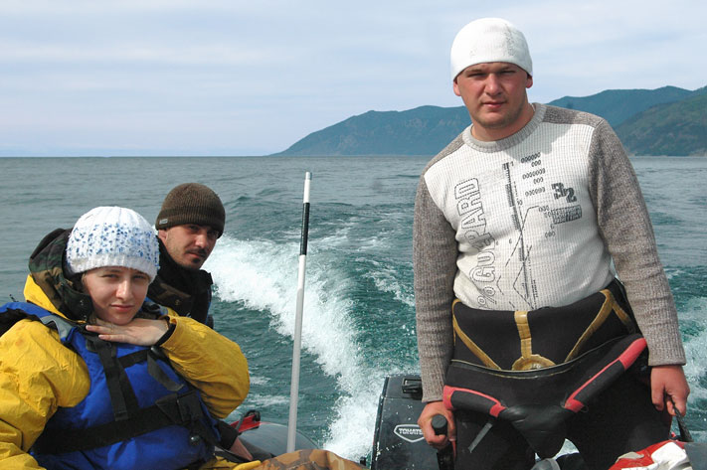
6.08. Отплыли в 10 часов. В 12 часов прибыли в удивительное место, на горячие источники «Хакусы». Там было ну очень много туристов. А так же там располагались домики отдыхов. Посещение горячих источников было платным. Ближе к домам отдыха, стоянки тоже были платные. Мы расположились чуть дальше, на месте для стоянок (бесплатно). Купили браслеты для посещения источников. Рядом с нашим лагерем, располагались другие туристы. А чуть дальше мальчишки на каяках. Горячие источники представлены были тремя бассейнами разной температуры, и купальней. Вечером с местными ребятами, поиграли в волейбол. В девять часов должна была быть дискотека, но ее, к сожалению, не было.
7.07.Утром встали, позавтракали. Искупались напоследок в горячих источниках. Через 500 метров остановились на берегу. В этом месте чуть выше находились пещеры. Самой глубокой оказалась пещера в 50 метров. Вокруг пещеры огромные торчащие глыбы. Осмотрев все окрестности, а так же поев голубики, отправились дальше. Хорошая солнечная погода сменилась на непрерывный дождь. Причалились к вечеру около метеостанции, там было небольшое поселение из 6 человек, с детишками. Раньше здесь располагался поселок Томпа. В 1966 году его затопило. Местные люди выделили нам один из заброшенных домиков, он нам как раз не помешал, так как шел сильный дождь. Вечером ребята сходили к ним в гости, и купили 30 яиц. И также взяли у них подкову, так как у нас традиция с каждой экспедиции привозить подкову.
8.08. Утро началось с омлета. В этот день снова день рождение, на этот раз у Анны (завхоз). Отплыли в 10 часов, проплыли 53км. Остановились на ночевку на мысе Кабаний в биосферном Баргузинском заповеднике. Жил в нем егерь и один ученый (ихтиолог), из Нижнего Новгорода. Они мило пригласили на ночлег к ним в домик. Парни поставили баню, а девушки готовили праздничный ужин. Ванька-рыбак в этот день наловил много рыбы, так что завтрашний день должен быть рыбным.
9.08. Утро началось не с молочной каши. На завтрак жареная рыба. Отплыли поздновато в 11 часов. Проплыв 35км остановились в поселке Давша. В этом в поселке только в полевой сезон живут люди, а так он брошен, людей давно переселили. В этом поселке находится небольшой музей, а так же горячие источники. Мы посетили и музей, и источники, а также на ночевку остановились на берегу этого поселка. В этом месте горячие источники, были расположены в деревянном домике. Стояли две чугунные ванны, а по резиновым шлангам текла вода. Для заброшенного поселка, музей оказался очень хорошим, а самое главное с хорошим и интересным экскурсоводом Еленой (фациолог).
10.08. Отплыли в 10 часов. Целью было дойти до Северного Носа и встать в бухте Змеиной. Проплыли около 80 км. Оказалось, остановится на ночлег сложно, так как было очень большое кол-во туристов. Но мы выбрали себе укромное местечко, правда, берег был очень грязный, с большим кол-вом мусора. В бухте этой так же находились горячие источники, только они были на другой стороне. Вечером мы дружно сели в лодку, доплыли до места и искупались в горячих источниках. Горячие источники были представлены двумя совсем маленькими деревянными бассейнами с разной температурой (вместимость 5 человек). Вода была очень мутной. А главное была очень большая очередь, люди были со всех уголков Земли.
11.08. Встали на час раньше, так как нам надо было преодолеть большое расстояние, дойти до северо-западной части острова Ольхон. Обедали на воде. Подходя ближе к острову, удивились красотой и красками скал. До этого мы видели только пустыню, а теперь всю красоту природы (до этого нам говорили, что Ольхон очень интересный и удивительный остров, только не могли этого понять, где все прелести, а теперь увидели, и не разачеровались). Прошли 143 км. На ночлег встали на мысе Нюрганский.
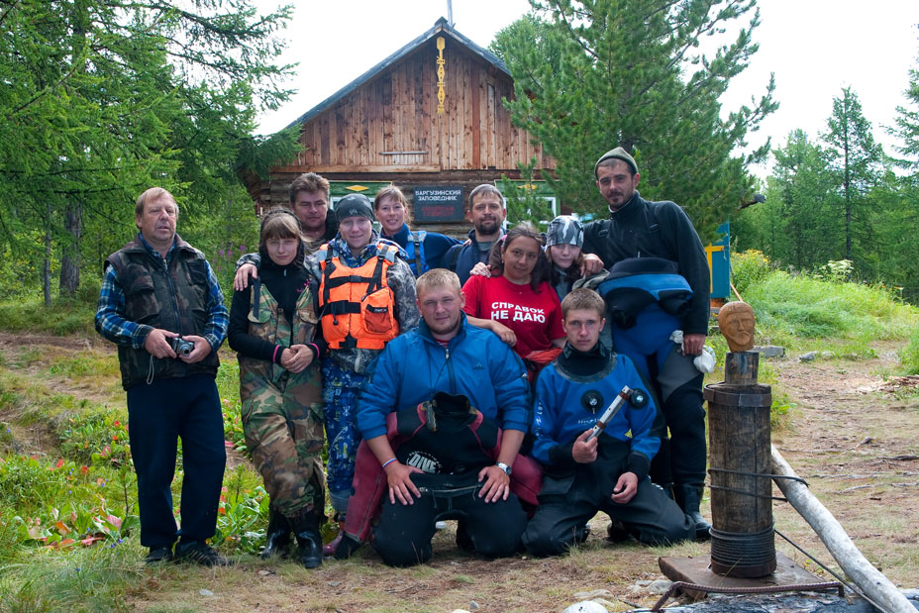
12.08. На завтрак у нас были оладушки, добрые дежурные нас побаловали. Сегодня в планах понырять на м. Хобой и пройти вдоль восточного побережья и встать на ночлег где-нибудь посередине острова. Дошли до мыса Хобой, мальчишки поныряли в аквалангах, а некоторые поплавали с маской и трубкой. Дно было конечно красивое, но с родным Монероном не сравниться. Погода была превосходной, солнце, штиль. Только стоило подумать о хорошей спокойной воде, как не прошло и 30 минут, как Байкал стал портиться. В итоге начался сильный шторм, а нам надо идти, или хотя бы найти хорошее место для стоянки. На удивление нам, в такой шторм, мы встретили небольшой парусный катамаран, идущий на север. Капитаном на борту была девушка. Мы предупредили их, что дальше стоянок хороших нет, а дальше идти опасно. Взяли их на буксир, и дотащили их до их прежней стоянки. Там их ждали около десяти байдарок, которые также собирались идти в такой шторм (отчаянные люди). Стоянка у них была хорошая, но не для нашего судна, и мы отправились дальше в путь. Во время пути, руководитель прыгнул за борт в воду, хотел проверить наши навыки спасения. Мы, конечно, не сразу сообразили, но справились со своей задачей (не совсем конечно хорошо). Встали на ночлег за мысом. Катамаран и лодку затащили на берег (было нелегко), в такой шторм оставлять их в воде было не разумно. Место было красивое и очень уютное, с дровами. Вечером и ночью, шел периодически дождик. Ложась спать, договорились, что перед сном на завтра загадаем хорошую погоду, а главное спокойную воду.
13.08. И так утро. Озеро позволило нам идти до конечной точки, т.е. до Сах-Юрты. Остановились на ночлег не далеко от этого поселка. Берег был очень грязным, кучки мусора, много туристов, а еще и коровы! В этот день мы разобрали катамаран и вытащили все из лодки. Двое ребят купили 6 билетов на завтрашний день, до Иркутска. У четверых 16 августа вылет на самолете до Хабаровска, а двое парней поехали за машинами на базу МЧС. На берегу был сильный ветер, а самое печальное, что не было дров. Нас выручил, старый сломанный деревянный корпус от туалета.
День был тяжелый, поужинав, некоторые ребята стали собираться спать. И тут мы услышали странный звук, как что-то улетело. Оказывается, у нас унесло ветром лодку в озеро. Саша рванул ее спасать, но догнать ее не смог. Стали звонить в МЧС, но они сказали, что начнут ее искать только утром, так как людей на ней не было. Ребята решили встать в 5 утра, и пойти на поиски.
14.08. Все обошлось, утром лодку нашли наши мальчишки и сотрудники МЧС. Ее прибило к соседнему берегу. Слава богу, все обошлось, не хотелось дарить Байкалу, нашу лодку (хотя есть примета, что Байкал забирает, и обратно не отдает; хватит ему наших двух очков и кепки). В обед ребята пошли на остановку, и нас осталось четверо (три девчонки, один парень). Мальчишки должны были ночью уже приехать, на машинах. Мы погуляли по Сах-Юрте и приготовили вкусный ужин (тущенная картошка).
15.08. Мальчишки приехали под утро, так что утром мы рано будить их не стали, дали выспаться. Часиков в одиннадцать стали упаковывать вещи и оборудования по машинам. Около 17 часов, мы выехали из Сах-Юрты, отправились в Иркутск.
16.08. Выехали из города Иркутска. До Ванино добирались пять дней. Напишем самые интересные моменты. Особенно помним первую ночевку в дороге. Остановились вроде в хорошем месте, возле железной дороги. Но как только легли спать, стали каждые 20 минут ходить поезда! Было очень весело. По пути заезжали Иволгу, а точнее Иволгинский Дацан. Там огромное количество храмов, очень красиво. Загадали самые сокровенные желания, накупили множество сувениров. Ночью в этот день была сильная гроза, гром гремел, как будто над нами пролетала ракета. Было жутко и страшно. Помним комаров (кровопийц), очень запомнились они в Амурской области. Атаковали нас, прятались в палатке-). Так же погуляли по Биробиджану, посмотрели достопримечательности города, погуляли по набережной, пофотались.
21.08. Приехали в Ванино. Но на паром нам не удалось сесть, так как надо было заранее бронировать билеты. Ночевали на поле, а проснулись от звуков бензокосилки!
22.08. Вечером сели на паром.
23.08. Приплыли на остров Сахалин. Возле клуба «Бумеранг», нас ждали ребята. Ощущение непередаваемое. Было очень приятно всех увидеть, по всем очень соскучились. Разгрузили вещи и оборудование!
Так и прошла наша экспедиция, впечатлений и эмоций, главное позитивных, осталось очень-очень-очень много. Всем спасибо!!!


